测量设备溯源抽查表
编号：0115-2017-2022
企业  名称 | 大庆市鑫路钻采设备有限公司
部门 | 测量设备名称 | 测量设备  编号 | 型号规格 | 测量设备  计量特性 | 测量标准装置名称及技术参数 | 检定/校准机构 | 检定/校准日期 | 符合打√  不符合打×
生产车间 | 外径千分尺 | 20152102765 | (25-50)㎜ | ±5μm | 量块 五等 | 齐齐哈尔市质量技术监督检验检测中心 | 2022.1.3 | √
生产部 | 挤毁压力试验机 | 1525 | Jst301 | $U_{rel}$=0.4%，（k=2） | 标准测力仪  0.3级 | 深圳中电计量测试技术有限公司 | 2022.3.10 | √
生产部 | 电脑控制金相分析仪 | 014211 | 4XM | 放大倍数:  U=1.4%,k=2  测量尺寸:  U=2.0μm,k=2 | 显微镜测微尺  U=0.002㎜,k=2 | 深圳中电计量测试技术有限公司 | 2022.3.10 | √
生产部 | 电脑控制低温冲击试验机 | 14251 | DWJB | $U_{rel}$=3.4%，（k=2） | 数显卡尺:  U=0.03㎜,k=2  钢卷尺:  U=0.2㎜,k=2  数显倾斜角:  U=0.02°,k=2 | 深圳中电计量测试技术有限公司 | 2022.3.10 | √
生产车间 | 压力表 | 12011101 | (0～60)MPa | 1.0级 | 自动检定装置  0.05级 | 齐齐哈尔市质量技术监督检验检测中心 | 2022.1.3 | √
生产车间 | 洛氏硬度计 | 1561 | HR-150C | U=0.6HRC,k=2 | 洛氏硬度块  均匀度0.2HRC | 深圳华科计量检测技术有限公司 | 2021.4.30 | √
审核综合意見：

公司已制定《计量确认管理程序》、《外部供方管理程序》，《测量设备溯源管理程序》，公司未建最高计量标准，测量设备由生产部负责溯源。公司测量设备全部委托深圳中电计量测试技术有限公司、齐齐哈尔市质量技术监督检验检测中心、深圳华科计量检测技术有限公司等机构检定/校准，校准/检定证书由生产部保存。根据抽查情况，该公司的校准情况符合溯源性要求。

审核日期：2022年03月24日 上午至2022年03月25日 上午
审核员签字：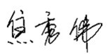 部门代表签字： 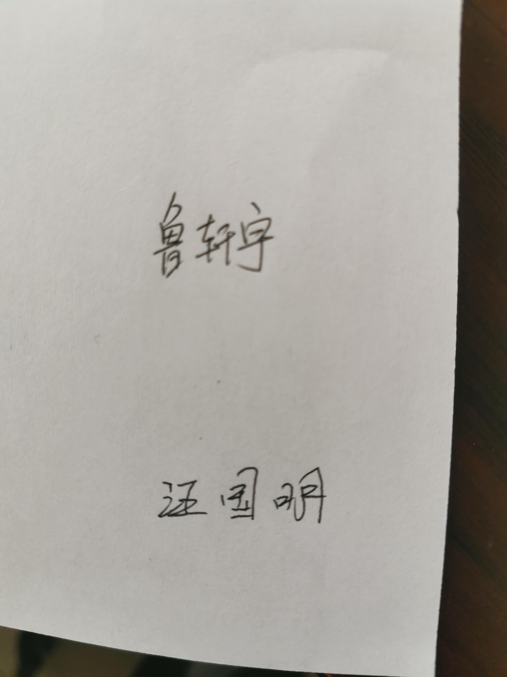

说明：“计量特性”可以填写测量设备的最大允差、准确度等级或校准结果的测量不确定度。

